Практичне заняття №30
Приготування печива «Прісне здобне».
Інструкційно – технологічна картка
(По підручнику Г.Т. Зайцева, Т.М. Горпинко «Технологія виготовлення борошняних кондитерських виробів» 2002 р.)
ПРІСНЕ ЗДОБНЕ ТІСТО
№ з/п | Найменування сировини | Маса,г | Послідовність виконання операцій | Технологія приготування
1.  2.  3.  4.  5.  6.  7. | Борошно  Масло чи маргарин  Цукор чи пудра  Яйця чи меланж  Вода чи сметана  Сода питна  Кислота лимонна | 1000  250  250  75  150  1  1 | 1.МКО сировини.  2.Сан обробка яєць.  3.Розм’якшення маргарину.  4.З’єднання маргарину з сумішшю борошна з содою.  5.Додавання розчину цукру лимонної кислоти з яйцями.  6.Замішування тіста. | Борошно перемішують з содою, просівають на столі у вигляді гірки і роблять в ній заглиблення.  У це заглиблення викладають розм’якшений маргарин, вливають розчин цукру, яєць, кислоти і швидко замішують тісто, поки воно не набуде пластичної консистенції.
 | Вихід | 1200 г

КАРТКА КОНТРОЛЮ

Що перевірити? | Малюнок | Вимоги до якості
ЗОВНІШНІЙ ВИД | 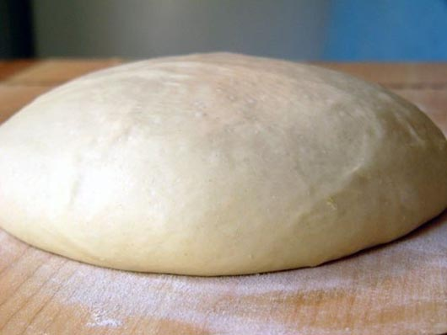 | Тісто однорідне, не затяжне
КОЛІР |  | Світло-кремовий
ЗАПАХ |  | Приємний
СМАК |  | Приємний, солодкий, без сторонніх присмаків
КОНСИСТЕНЦІЯ |  | Пластична, без грудочок та кристаликів цукру

Інструкційно – технологічна картка
(По підручнику Г.Т. Зайцева, Т.М. Горпинко «Технологія виготовлення борошняних кондитерських виробів» 2002 р.)
Печиво «прісне здобне»

№ з/п | Найменування сировини | Маса, г | Послідовність виконання операцій | Технологія приготування
1.  2.  3.  4.  5.  6.  7.  8. | Борошно Цукор Масло  Сироп інвертний Сода  Амоній Яйця Есенція | 608  274  152  30  2  1  60  0.1 | 1.МКО сировини.  2.Сан обробка яєць.  3.Збивання маргарину з цукром. 4.Додавання розчину лимонної кислоти з яйцями, суміші борошна з содою.  5.Замішування тіста.  6.Визначення готовності тіста.  7. Ділення тіста на шматки. 8.Розкачування тіста.  9. Змащення тіста яйцем, посипання цукром.  10. Формування виробу.  11.Викладання виробів на листи.  12.Випікання виробів. 13.Визвизначення готовності виробів.  14. Охолодження виробів. | Прісне здобне тісто розкатують у пласт завтовшки 0.5-0.7 мм. Поверхню змазують яйцем, посипають цукром. Після того, як  поверхня підсохне, формочкою видавлюємо печиво у вигляді зірочок, укладають на  кондитерські листи та випікають при температурі 230-240^{о}С
 | Вихід: | 1000

КАРТКА КОНТРОЛЮ

Що перевірити | Малюнок | Вимоги до якості
Зовнішній вигляд | 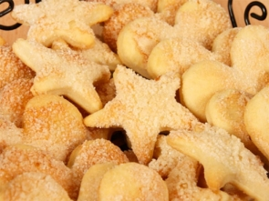 | Печиво відповідної форми
Колір |  | світло-коричневого кольору
Запах |  | приємний
Смак |  | солодкий присмак
Консистенція |  | крихка

